ICS 55.040
A 82

BB
中华人民共和国包装行业标准
BB/T 0015—201x

纸浆模塑蛋托
Molded pulp egg tray

2018.10.30

XXXX - XX - XX发布
XXXX - XX - XX实施
中华人民共和国工业和信息化部 发布

前 言
本标准按照GB/T1.1-2009《标准化工作导则 第1部分：标准的结构与编写》给出的规则起草。
本标准代替BB 0015-1999《纸浆模塑蛋托盘》。与BB 0015-1999比较除编辑性修改外，主要技术变化如下：
——修改了原标准名称，将标准名称改为“纸浆模塑蛋托”；
——修改了术语和定义中“纸浆模塑”的定义（见3.1）；
——修改了型号标识方法（见4.1）；
——增加了蛋托产品分类（见4.2.1）；
——增加了蛋托尺寸模数的规定（见4.2.2.1）；
——修改了蛋托高度的规定（见4.2.2.2）；
——增加了蛋窝中心距的规定（见4.2.2.3）；
——修改了蛋托质量的要求（见4.2.2.4）；
——增加了长度和高度偏差的规定（见5.1）；
——增加了质量偏差的要求（见5.3）；
——增加了中心蛋窝承重的规定（见5.3）；
——修改了“试样调节和试验的标准环境”（见6.1）；
——增加了中心蛋窝承重的测试方法（见6.9.2.2）；
——修改了“抽样”方法（见7.2）；
本标准由中国包装联合会提出。
本标准由全国包装标准化技术委员会（SAC/TC49）归口。
本标准主要起草单位：
本标准主要起草人：
本标准所代替标准的历次发布情况为：
--BB 0015-1999。

纸浆模塑蛋托
- 范围
本标准规定了纸浆模塑蛋托的产品分类、技术要求、试验方法、检验规则、标志、包装、运输、贮存内容。
本标准适用于贮存与运输时直接包装鲜蛋的纸浆模塑蛋托（以下简称蛋托）。
- 规范性引用文件
下列文件对于本文件的应用是必不可少的。凡是注日期的引用文件，仅所注日期的版本适用于本文件。凡是不注日期的引用文件，其最新版本（包括所有的修改单）适用于本文件。
GB/T 191 包装储运图示标志
GB/T 462 纸、纸板和纸浆分析试样水分的测定
GB/T 2828.1 计数抽样检验程序 第1部分：按接收质量限（AQL）检索的逐批检验抽样计划
GB/T 10739 纸、纸板和纸浆试样处理和试验的标准大气条件
BB/T 0045 纸浆模塑制品 工业品包装
- 术语与定义
下列术语和定义适用于本标准。

纸浆模塑制品 pulp molding product
以一定浓度的纸浆，加入适量的助剂，通过特定的方法形成的具有拟定几何形状与尺寸的产品。
[BB/T 0045-2007,，定义3.1]

蛋托 egg tray
用于包装蛋类的托。
- 型号和分类
  - 型号

ZDT×-××-××
蛋托的高度
每个蛋托的装蛋枚数
名称代号：纸浆模塑蛋托, ×代表型号

  - 分类

4.2.1产品分类

蛋托可分为有盖蛋托和无盖蛋托，有盖蛋托用C标注，无盖蛋托用N标注。

4.2.2产品规格、尺寸
4.2.2.1 蛋托的枚数宜以5为模数。

4.2.2.2 蛋托高度宜高于35mm。
4.2.2.3 两个相邻蛋窝中心距应符合客户需求。
4.2.2.4 蛋托单位重量应符合客户需求。
- 技术要求
  - 蛋托盘形状见示意图,规格尺寸见表1。
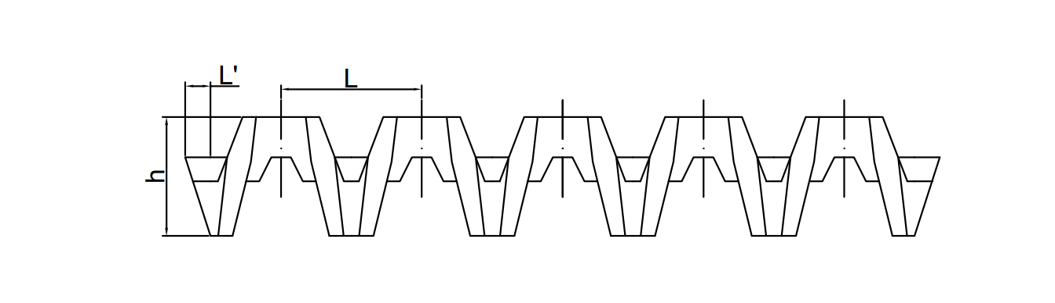
图1 蛋托截面示意图

表1 规格尺寸要求
尺寸代号 | L | L’ | h
尺寸偏差 | ≤±1% | ≥8mm | ≤±1%
注：规格尺寸应按供需双方商定。
  - 外观

5.2.1 无硬杂质、洞孔、破口、折损、裂缝、断边沿等机械性损坏。

5.2.2 正面可有网络纹迹，反面可有轻度波纹。
    - 同批产品应色泽均匀，正反面不得有不洁斑点。
    - 允许有纸质气味，不得有其他异味。
    - 不得有霉变
  - 物理和机械性能

蛋托物理性能指标应符合表2规定。
表2 物理机械性能
项 目 | 质量偏差，% | 含水率，% | 耐水性 | 耐压度 | 脆性
指 标 | ≤10 | ≤10 | 盛水48h不渗漏 | 830N压力下，变形量≤3mm | 4个拐角蛋窝中分别承受0.5kg砝码保持1分钟无折损或裂缝；  中心蛋窝中承受0.5kg砝码保持1分钟无折损或裂缝；
- 试验方法
  - 试样调节和试验的标准环境
试样调节和试验环境应符合GB/T 10739的规定。在常温常湿条件下进行出厂检验，在标准环境状态23℃±1℃，相对湿度50%±2%条件下进行型式检验。样品处理时间应不少于24h。
  - 尺寸测量

用分度值为1mm的通用量具测量，测点不少于3点，取算数平均值作为测量结果。
  - 外观测量

在自然光线下，目测检验。
  - 气味测量

凭人的嗅觉鉴别。
  - 重量测定
重量用感量1g的天平称取。
  - 水分测量
按GB/T 462测定，取样数量不少于10g，称重准确至0.1g。
  - 耐水性测定
将试样正面朝上放置于平台上，再将温度低于35℃的水灌入互不相邻的五个空穴中，每孔灌入10mL至15mL，经48h后，检查试样反面有否水浸透痕迹。
  - 耐压度测定
    - 试验步骤
将试样放置在厚8-10mm、外廓大小与受检试样相等的平整光滑金属板上，将另一块同样的板材放置在试样上面，在上板材上以适当形式施加压力，当达到100N（包括上板重）压力时，用精度为0.05mm的高度尺测量上下板材间距，记下结果；再逐渐加压到830N（包括上板重），保持5min，再次测量上下板材间距，记下结果。每次测量的测点不少于四点，两次测量位置应相同，取算数平均值。
    - 变形量的计算
δ=h₁-h₂
式中: δ----变形量，mm；
h₁----加100N时的平均高度值，mm；
h₂----加830N时的平均高度值，mm。
  - 脆性测定

6.9.1测定用器具见附件A。

6.9.2试验步骤
6.9.2.1 属砝码分别放置于试样的四个拐角最外层的蛋穴孔中，用规定的提勾卡住试样的最长边端盘部位，将提棒穿过两个提勾的穿孔，使用拉力机均匀的提起提棒，使有负荷的蛋托完全离开地面，保持1min。
6.9.2.2 将一个0.5kg的金属砝码放置于试样的中心蛋孔中，用规定的提勾卡住试样的最短边端盘部位，将提棒穿过两个提勾的穿孔，使用拉力机均匀的提起提棒，使有负荷的蛋托完全离开地面，保持1min。
- 检验规则
  - 检验分类
    - 出厂检验

检验规格尺寸、尺寸偏差、外观、气味、重量、重量偏差、水分、耐水性。
    - 型式检验
型式检验项目为要求中规定的全部项目，有下列情况之一者应进行型式检验：
- 新产品试制定型鉴定时；
- 原材料、结构及工艺有较大改变，可能影响产品性能时；
- 正常生产时，每半年进行一次检验；
- 产品停产半个月后，恢复生产时；
- 出厂检验结果与上次型式检验结果有较大差异时；
- 国家质量监督机构提出进行型式检验要求。
  - 抽样
    - 检验批
产品以批为单位进行检验，以相同原料、相同规格、相同工艺连续生产的纸浆模塑蛋托产品为一检验批。最长生产时间不超过 7天为一批，袋的最大批量不超过 5000 只。
    - 抽样方案
      - 出厂检验
按GB/T 2828.1的规定进行，采用二次正常抽样方案，一般检查水平Ⅱ，接收质量限(AQL)为6.5执行，并按表3判断该批产品是否合格。
表3 抽样方案 单位为个
批量 | 样本 | 样本量 | 累计样本量 | 接收数Ac | 拒收数Rc
1~8 | 第一 | 2 | 2 | 0 | 1
9~15 | 第一 | 2 | 2 | 0 | 1
16~25 | 第一  第二 | 3  3 | 3  6 | 0  1 | 2  2
26~50 | 第一  第二 | 5  5 | 5  10 | 0  1 | 2  2
51~90 | 第一  第二 | 8  8 | 8  16 | 0  3 | 3  4
91~150 | 第一  第二 | 13  13 | 13  26 | 1  4 | 3  5
151~280 | 第一  第二 | 20  20 | 20  40 | 2  6 | 5  7
281~500 | 第一  第二 | 32  32 | 32  64 | 3  9 | 6  10
501~1200 | 第一  第二 | 50  50 | 50  100 | 5  12 | 9  13
1201~3200 | 第一  第二 | 80  80 | 80  160 | 7  18 | 11  19
3201~10000 | 第一  第二 | 125  125 | 125  250 | 11  26 | 16  27
10001~35000 | 第一  第二 | 200  200 | 200  400 | 11  26 | 16  27
35001~150000 | 第一  第二 | 315  315 | 315  630 | 11  26 | 16  27
150001~500000 | 第一  第二 | 500  500 | 500  1000 | 11  26 | 16  27
≥500001 | 第一  第二 | 800  800 | 800  1600 | 11  26 | 16  27

      - 形式检验
物理和机械性能采取随机抽样方法，在每批中抽取足够试验用的试样。检验结果中若有不合格项，应再从该批中抽取双倍样品复检不合格项，如仍有不合格，则该批为不合格。
- 标志、包装、运输和贮存
  - 标志

每件产品应有合格证。合格证上应注明产品名称、产品型号、数量、生产日期、检验员和生产单位等。
  - 包装

包装宜采用瓦楞纸箱内衬塑料薄膜。
  - 运输

运输时应使用洁净的运输工具，装卸时小心轻放，严防抛摔、散包。
  - 贮存

蛋托应贮存在干燥通风的室内，包装箱底部离库房地面高度不少于250mm，远离火源、有毒或腐蚀性物品。

（资料性附录）
脆性试验器具图
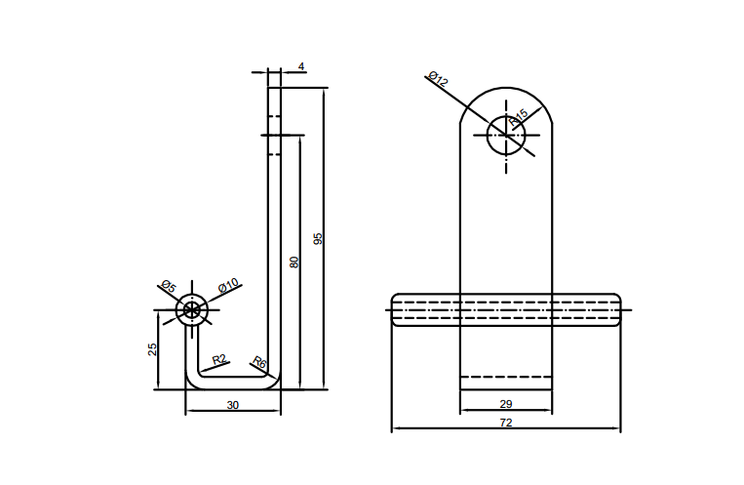
图A.1 脆性试验器具图
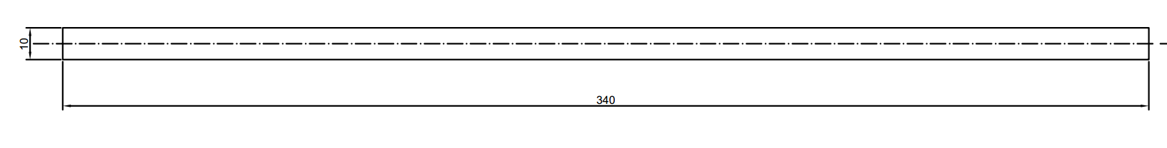
图A.2 脆性试验提棒

________________________________

